NÁVOD NA REGISTRACI ODCHYLKY
Níže uvedené akce lze provést po přihlášení do systému OTE (CS OTE) na odkaze https://portal.ote-cr.cz/.
- PŘIDĚLENÍ OPRÁVNĚNÍ pro uživatele
- PŘEVEDENÍ ODCHYLKY – žádost
- PŘEDÁNÍ ODPOVĚDNOSTI ZA ODCHYLKU ZA ERD, VYROVNÁVACÍ TRH – žádost
- PŘEVEDENÍ ODCHYLKY / PŘEDÁNÍ ODPOVĚDNOSTI – schválení subjektem zúčtování

PŘIDĚLENÍ OPRÁVNĚNÍ

Uživatel, který bude zadávat požadavek na předání odpovědnosti nebo jej schvalovat musí mít nastavenu činnost „Registrace předávání odpovědnosti za odchylku“ (Kmenová data/Seznam osob/osoba).
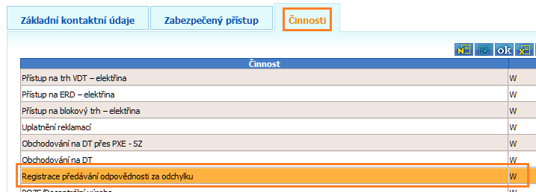

Pro přidání činnosti klikněte na ikonu „N - nový“ vpravo nahoře. Zvolte činnost v rozbalovacím seznamu a zvolte druh přístupu „N“ a klikněte na „Uložit“.
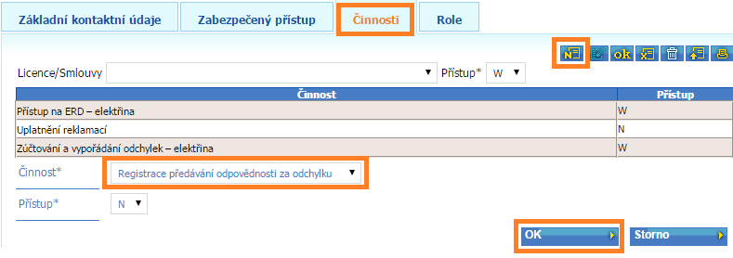
Podepište požadavek na přidání činnosti certifikátem.
1. 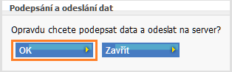 2. 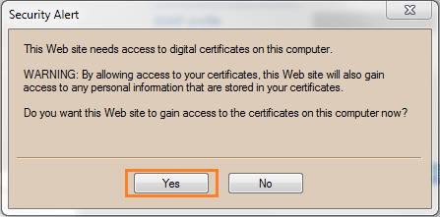
3. 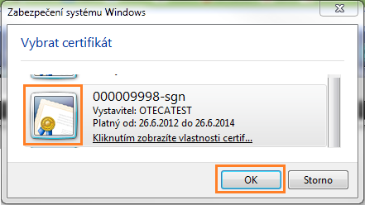 4. 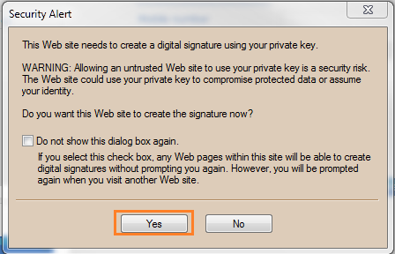

PŘEVEDENÍ ODCHYLKY – žádost Zpět na obsah

Převedení celkové odchylky z jednoho subjektu zúčtování na druhý subjekt zúčtování.
Před zadáním požadavku je nutné zkontrolovat, zda je uživatel v části systému pro elektroenergetiku nebo plynárenství.

ELEKTŘINA
Pokud uživatel zadává požadavek na přenesení odpovědnosti v elektroenergetice, v systému nahoře zvolí pole ELEKTŘINA, dolní lišta bude světle modrá.
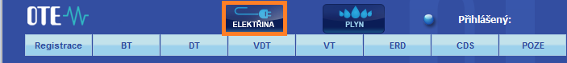

PLYN
Pokud uživatel zadává požadavek na přenesení odpovědnosti v plynárenství, v systému nahoře zvolí pole PLYN, dolní lišta bude oranžová.
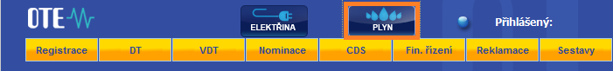

Další postup
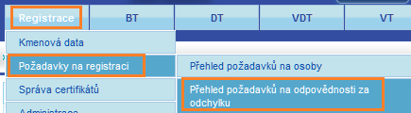
Po přechodu na záložku „Přehled požadavků na odpovědnosti za odchylku“ klikněte vpravo nahoře na ikonu „N“ – nový.

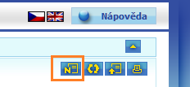

Pozn.: Pokud nebude „Předání TDD pro SuperSZ“ povoleno, musí si předávající subjekt zúčtování navýšit finanční zajištění pro clearing TDD.

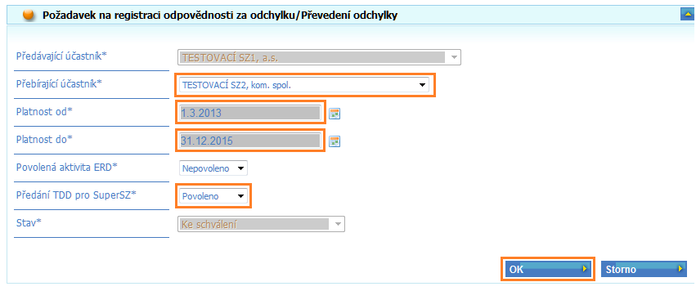

PŘEDÁNÍ ODPOVĚDNOSTI ZA ODCHYLKU ZA ERD, VYROVNÁVACÍ TRH – žádost Zpět na obsah

Předání odpovědnosti za odchylku za ERD a přístup na vyrovnávací trh, pokud předávající není subjektem zúčtování.
Před zadáním požadavku je nutné zkontrolovat, zda je uživatel přihlášen v části systému pro elektroenergetiku.
V systému nahoře zvolí pole ELEKTŘINA, dolní lišta bude světle modrá.

Další postup

Po přechodu na záložku „Přehled požadavků na odpovědnosti za odchylku“ klikněte vpravo nahoře na ikonu „N“ – nový.

Pozn.: Pro přístup na vyrovnávací trh a regulační energii vyplňte pouze „Přebírající účastník“ a „Platnost od, do“, pro zadávání RD navíc „Povolená aktivita ERD = Povoleno“.
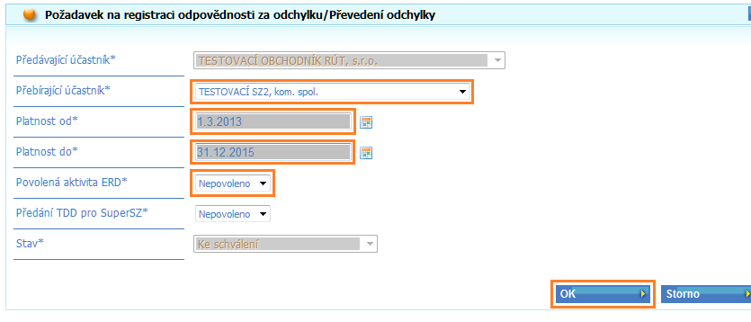
Vyplňte požadovaná pole a stiskněte „OK“ a podepište požadavek certifikátem.
1. 2.
3. 4.

PŘEVEDENÍ ODCHYLKY / PŘEDÁNÍ ODPOVĚDNOSTI – schválení subjektem zúčtování Zpět na obsah

Před potvrzením je nutné zkontrolovat, zda je uživatel v části systému pro elektroenergetiku nebo plynárenství.

ELEKTŘINA
Pokud uživatel schvaluje požadavek na převzetí odpovědnosti v elektroenergetice, v systému nahoře zvolí pole ELEKTŘINA, dolní lišta bude světle modrá.

PLYN
Pokud uživatel schvaluje požadavek na převzetí odpovědnosti v plynárenství, nahoře zvolí pole PLYN, dolní lišta bude oranžová.

Další postup
Označte požadavek ke schválení a klikněte na „Editovat“.
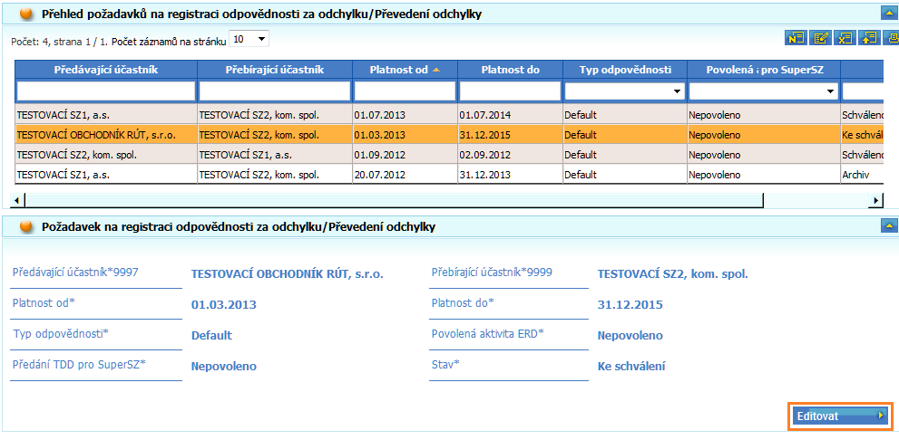
Vyberte stav „Ke kontrole FZ“ (kontrola finančního zajištění), stiskněte „OK“ a podepište potvrzení požadavku certifikátem.
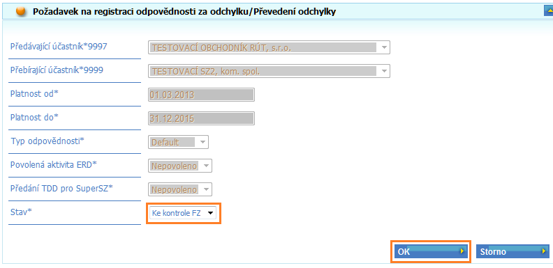
1. 2.
3. 4.
Po uplynutí několika minut se stav automaticky změní na „schváleno“.

Zpět na obsah

